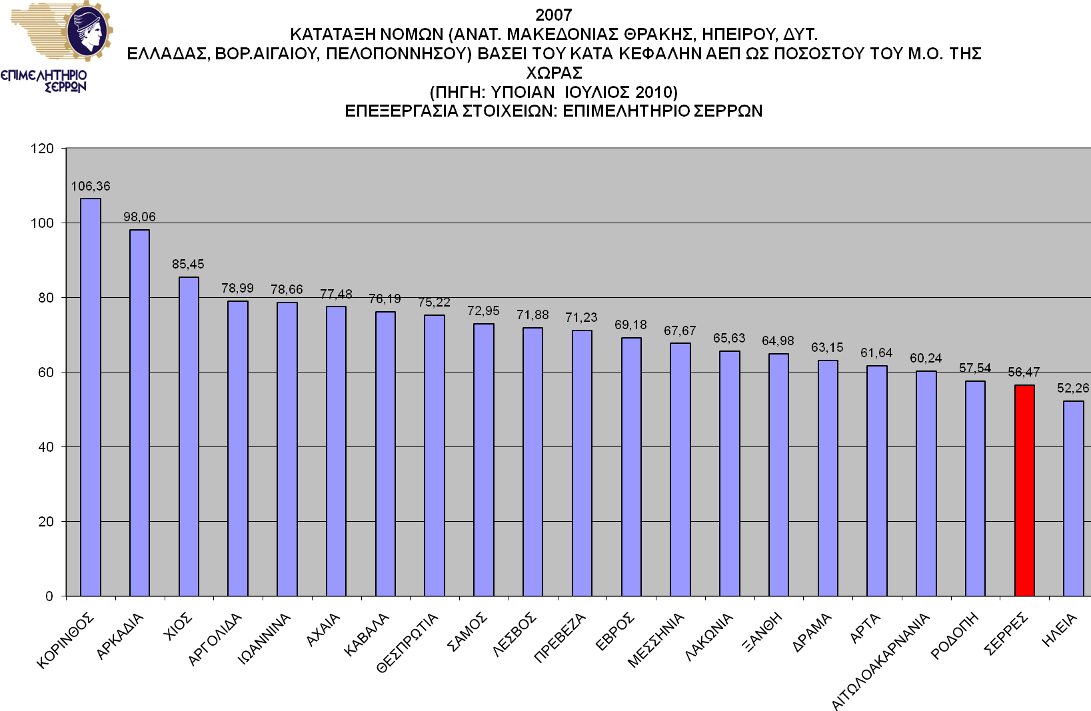
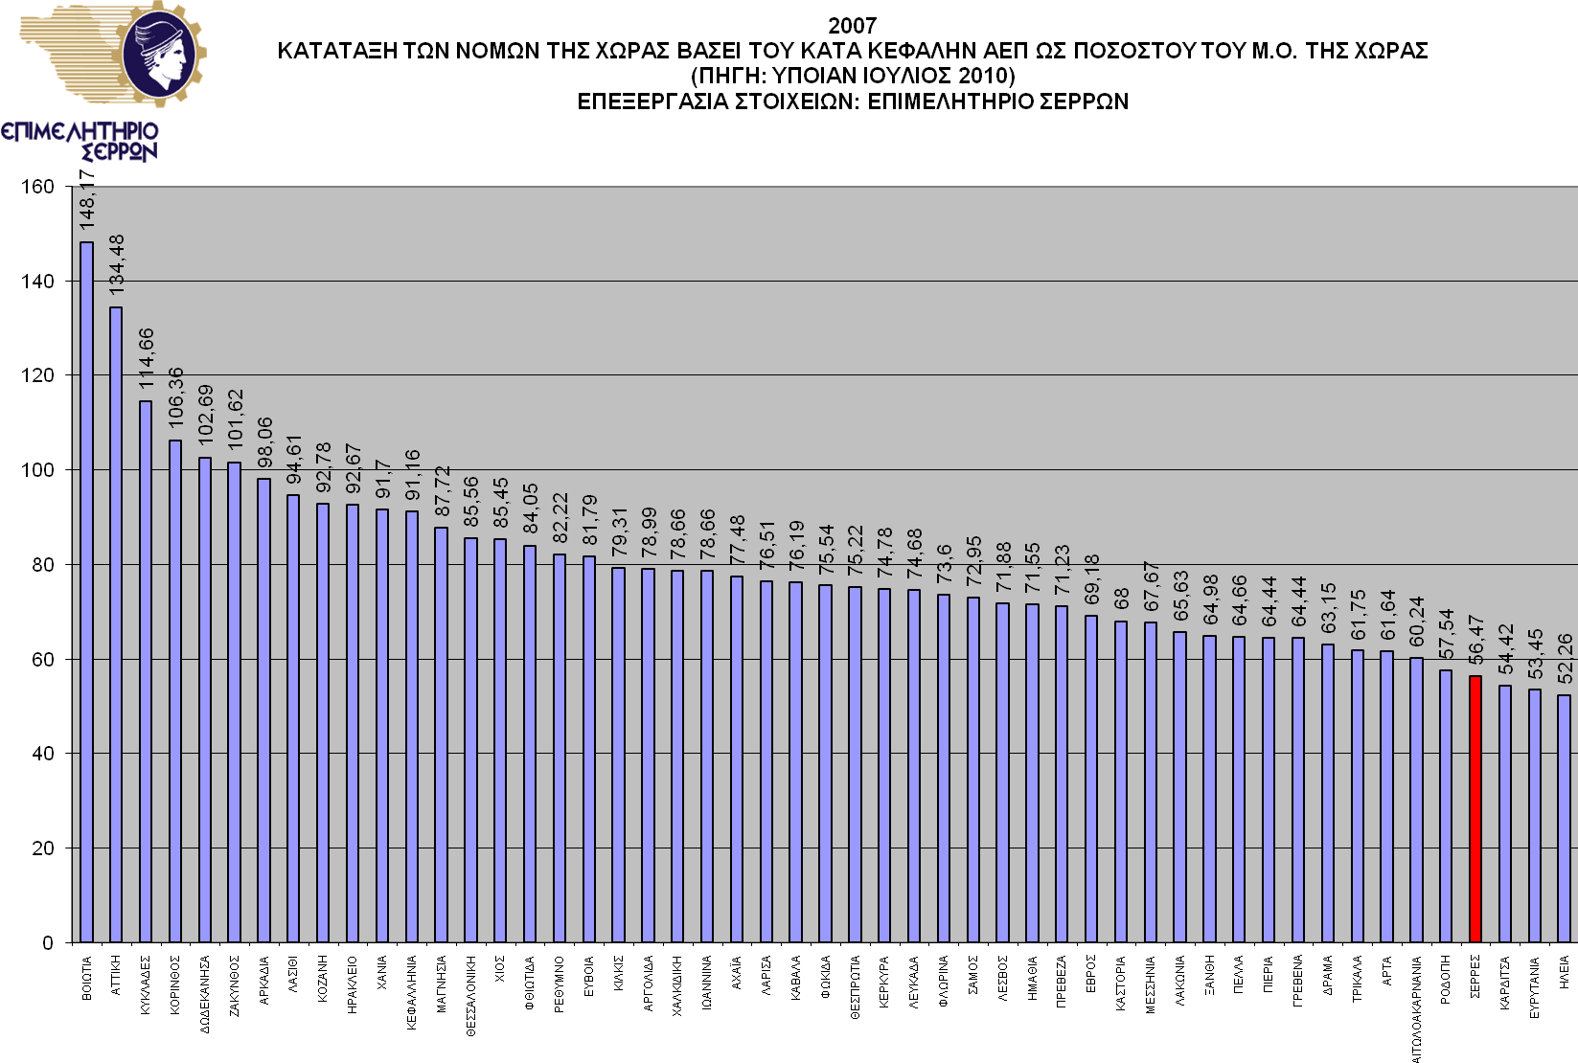
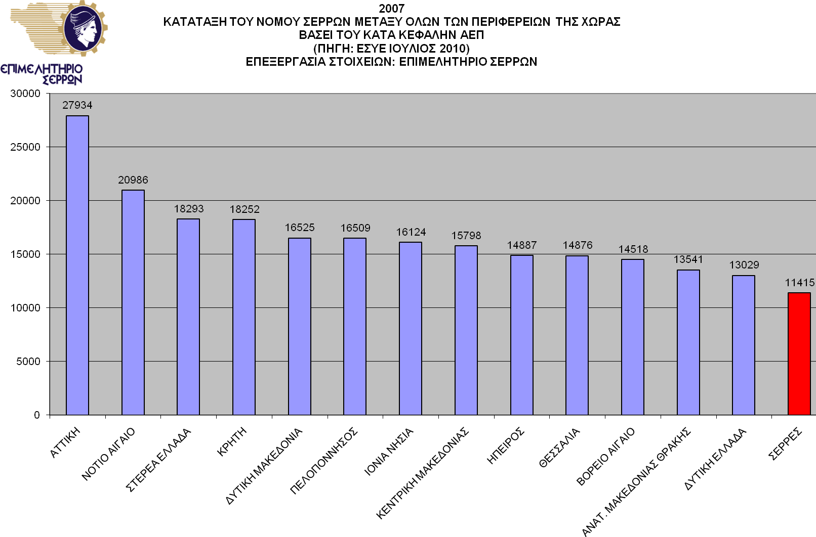

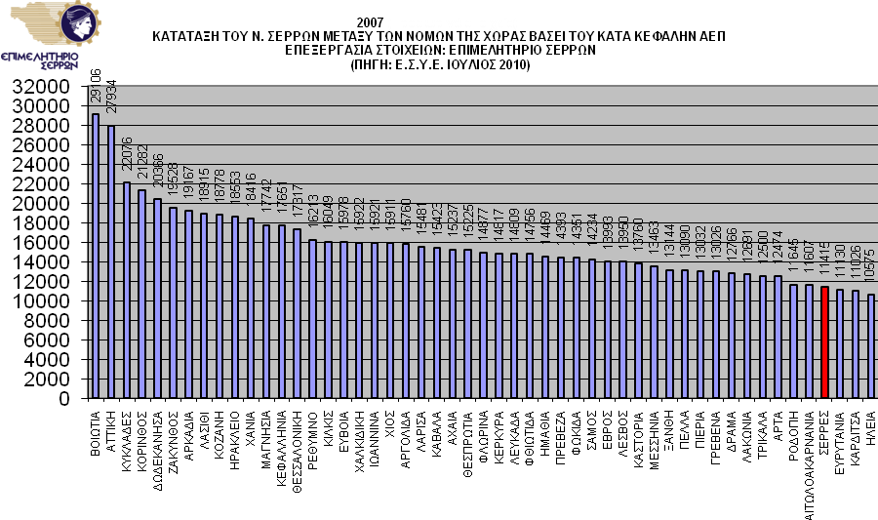

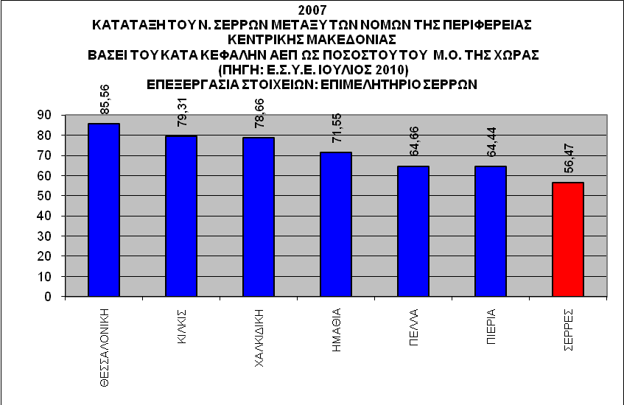
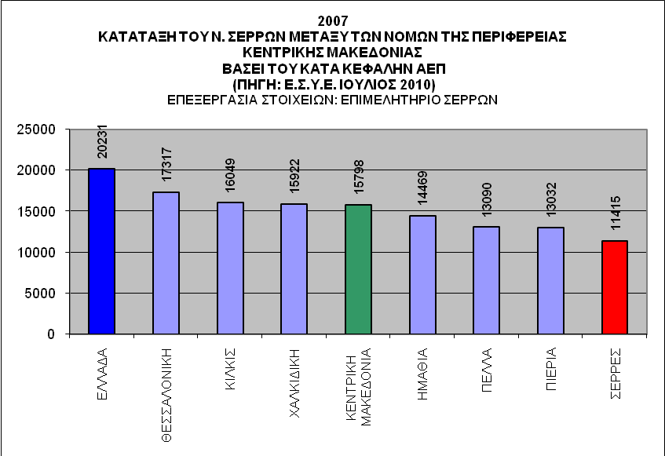

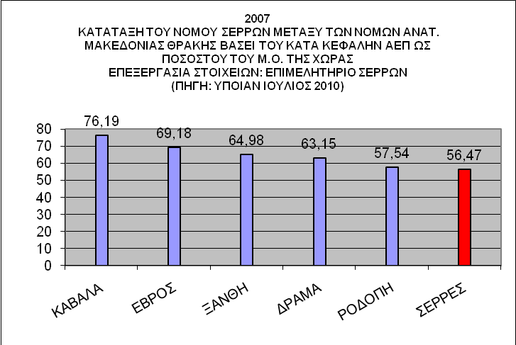

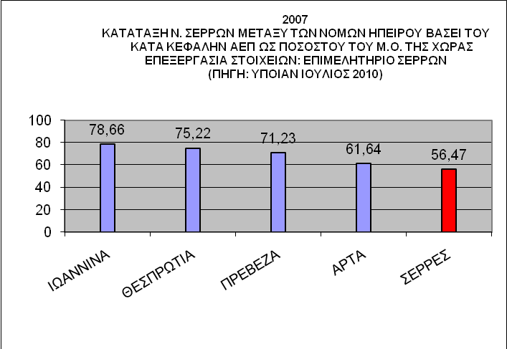

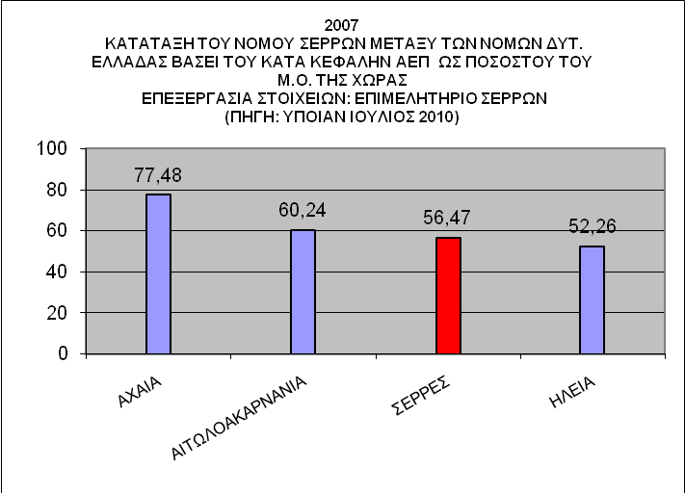

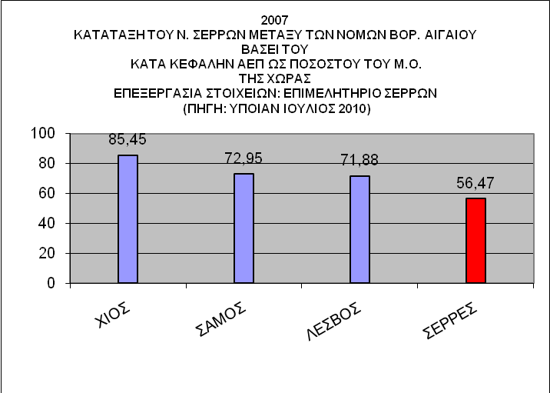

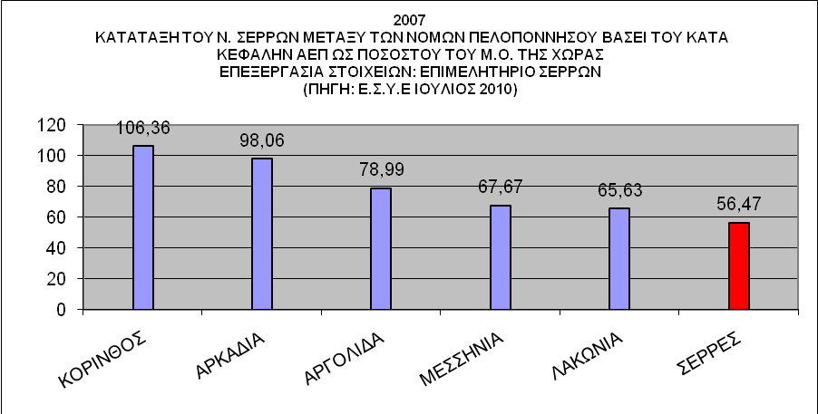


2007
ΚΑΤΑΤΑΞΗ ΤΟΥ Ν. ΣΕΡΡΩΝ ΜΕΤΑΞΥ ΤΩΝ ΠΕΡΙΦΕΡΕΙΩΝ
(ΗΠΕΙΡΟΥ, ΑΝΑΤΟΛΙΚΗΣ ΜΑΚΕΔΟΝΙΑΣ & ΘΡΑΚΗΣ ΚΑΙ ΔΥΤΙΚΗΣ ΕΛΛΑΔΑΣ)
ΒΑΣΕΙ ΤΟΥ ΚΑΤΑ ΚΕΦΑΛΗΝ ΑΕΠ
ΕΠΕΞΕΡΓΑΣΙΑ ΣΤΟΙΧΕΙΩΝ : ΕΠΙΜΕΛΗΤΗΡΙΟ ΣΕΡΡΩΝ
(ΠΗΓΗ : ΕΣΥΕ ΙΟΥΛΙΟΣ 2010 )

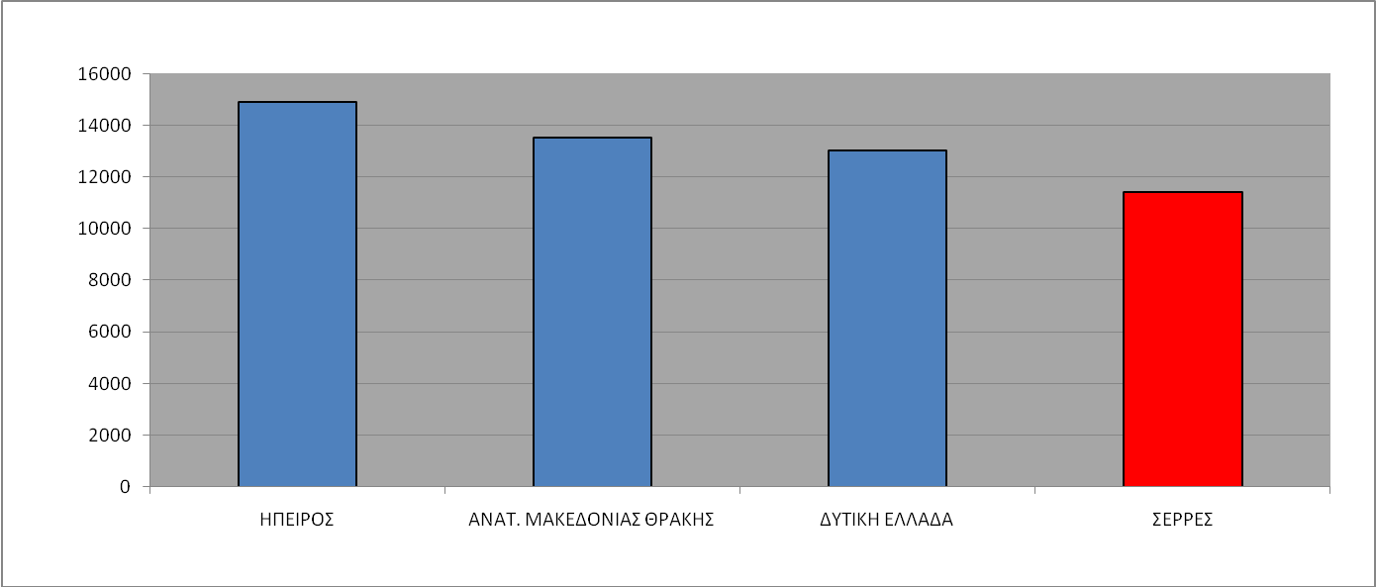
14887
13541
13029
11415

